个人简历

基本信息 |  |  |  |  |  |  | 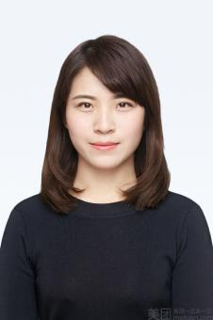
姓名 |  | 张洁 | 年龄 | 25岁 | 性别 | 女
籍贯 |  | 江苏 | 民族 | 汉族 | 婚否 | 已婚
健康状况 |  | 健康 | 政治面貌 | 团员 | 身高/体重 | 162cm/50kg
手机号码 |  | 15323569822 |  | 电子邮箱 | Sara25@qq.com
现居地址 |  | 南京市江林区天元路23号
学习情况
起止日期 |  |  | 院校名称 |  |  | 所学专业 | 学历
2008.09-2011.07 |  |  | 南京师范大学 |  |  | 思想政治教育 | 硕士
2004.07-2008.07 |  |  | 东南大学 |  |  | 国际经济与贸易 | 本科
个人实践经历
起止日期 |  |  | 工作单位 |  |  | 担任职位 | 离职原因
2015.02-2017.08 |  |  | 南京市扬子第一中学 |  |  | 政治教师 | 求发展
2012.08-2014.10 |  |  | 南京市广播电视台 |  |  | 民生新闻记者 | 合约到期
2011.09-2012.06 |  |  | 南京林尚书城 |  |  | 人事助理 | 公司解体
培训情况
20016年6月 参加全国"信息技术及应用培训"教育工程的培训 并获得证书
所获奖项情况
全国硬笔书法大赛三等奖
2016年扬子一中“春雨杯”教职赛二等奖
2015年江苏省中小学教师微课竞赛二等奖
自我评价
经过5年不同工作,积累了丰富的工作经验,性格也变得沉稳。同时，对自己的职业前景有了明确的规划。
想找个有发展前景的公司，通过自己的努力与公司共同发展
备注 | 双休、社保

